

Freebus – Controllerboard

AVR Reg4
(Rev. 3.0)

Designed by
idefix

Baugruppenbeschreibung

Stand: 28.12.2008
Bearbeiter: Tiger

Hinweis

Das Freebus Projekt ist ein Open - Source – Projekt und soll den Einsatz und die Nutzung eines Bussystems für die Hausautomation fördern. Alle Komponenten sind von uns nach besser Wissen und Gewissen entwickelt und getestet. Für Schäden die sich aus der Nutzung unserer Komponenten ergeben übernehmen wir keinerlei Haftung und Gewährleistung. Bei Problemen und Fragen werden wir im rahmen unserer Möglichkeit Unterstützung geben.

Unsere Hard- und Software ist unter unserer eigenen Lizenz. Eine kommerzielle Nutzung ist ausdrücklich untersagt und wird strafrechtlich verfolgt.
Die private Nutzung ist bis auf Widerruf ausdrücklich erwünscht. Solltet ihr kommerzielle Angebote oder eine kommerzielle Nutzung dritter, auch nur ansatzweise, bemerken, wendet euch bitte an uns.

Impressum:
www.freebus.org

Inhaltsverzeichnis
1 Technische Daten 4
2 Schaltungsunterlagen 5
2.1 Stromlaufplan 5
2.2 Platinen-Layout 6
2.3 Bestückungsplan: 7
3 Bauanleitung 9
3.1 Stückliste 9
3.2 Platinendaten 11
3.3 Montageanleitung 12

Technische Daten

Funktionsbeschreibung:

Das Freebus Controllerboard „AVR Reg4“ dient als Prozessor - Plattform für die Applikationsmodule der Reg4 – Serie. Die zugehörige Software kommuniziert über den EIB-Bus mit anderen Busteilnehmern und übernimmt die Ansteuerung der angeschlossenen Applikationsfunktionen.

Das Interface zum Anschluss von Applikationsmodulen ist standardisiert und hat den folgenden Aufbau:

EIB + | 1 |  | 2 | EIB- (GND)
CTRL | 3 |  | 4 | PROG
VCC | 5 |  | 6 | VDC
IO1 | 7 |  | 8 | IO2
IO3 | 9 |  | 10 | IO4
SDA | 11 |  | 12 | SCL
IO5 | 13 |  | 14 | IO6
IO7 | 15 |  | 16 | IO8
RES1 | 17 |  | 18 | RES2
RES3 / RXD | 19 |  | 20 | RES4 / TXD

Schaltungsunterlagen

Stromlaufplan
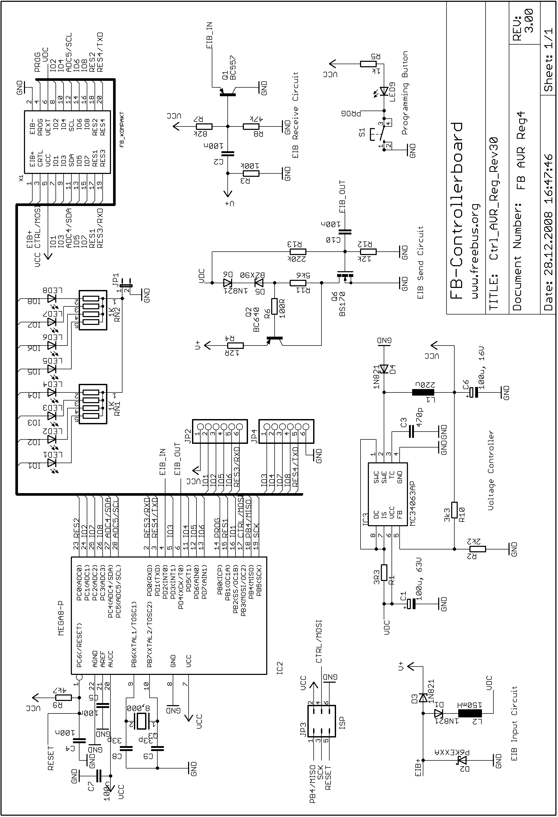

Platinen-Layout
Bestückungsseite:
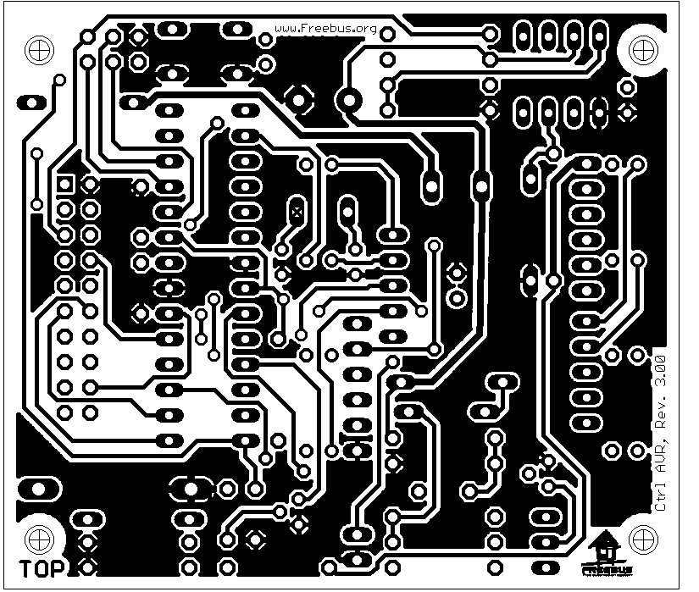
(Achtung: NICHT Maßstabsgerecht)

Lötseite:
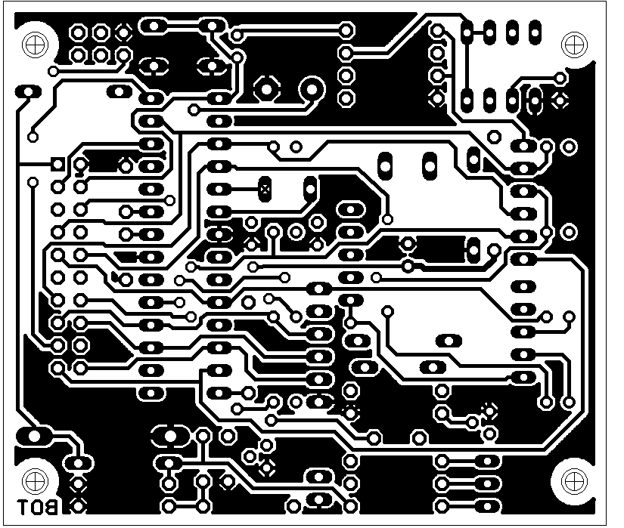
(Achtung: NICHT Maßstabsgerecht)

Bestückungsplan:

Bestückungsseite:
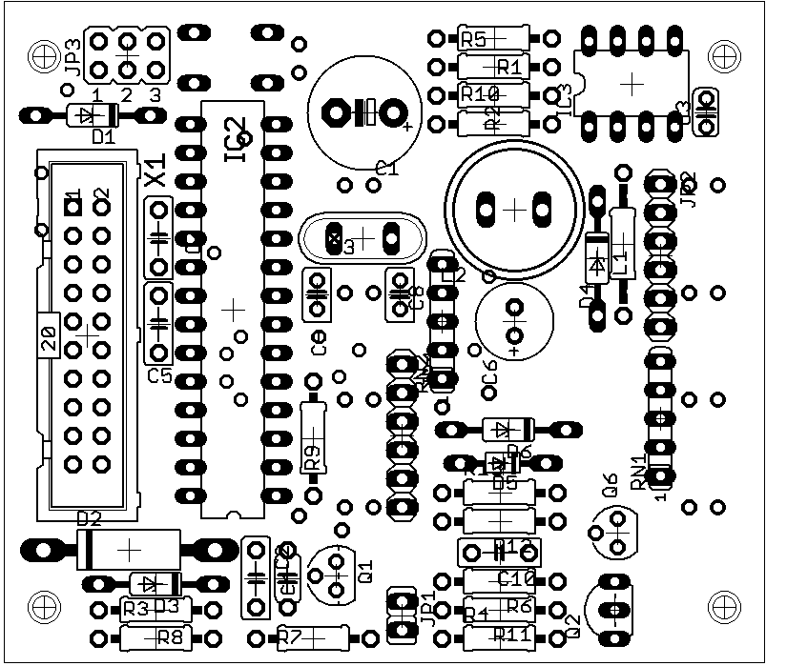

Lötseite:
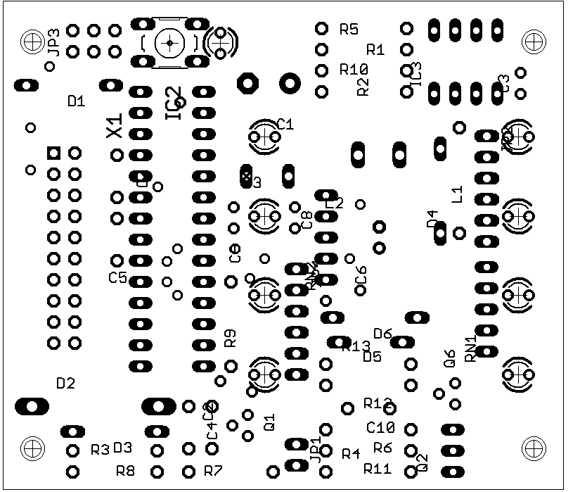

Bohrplan:
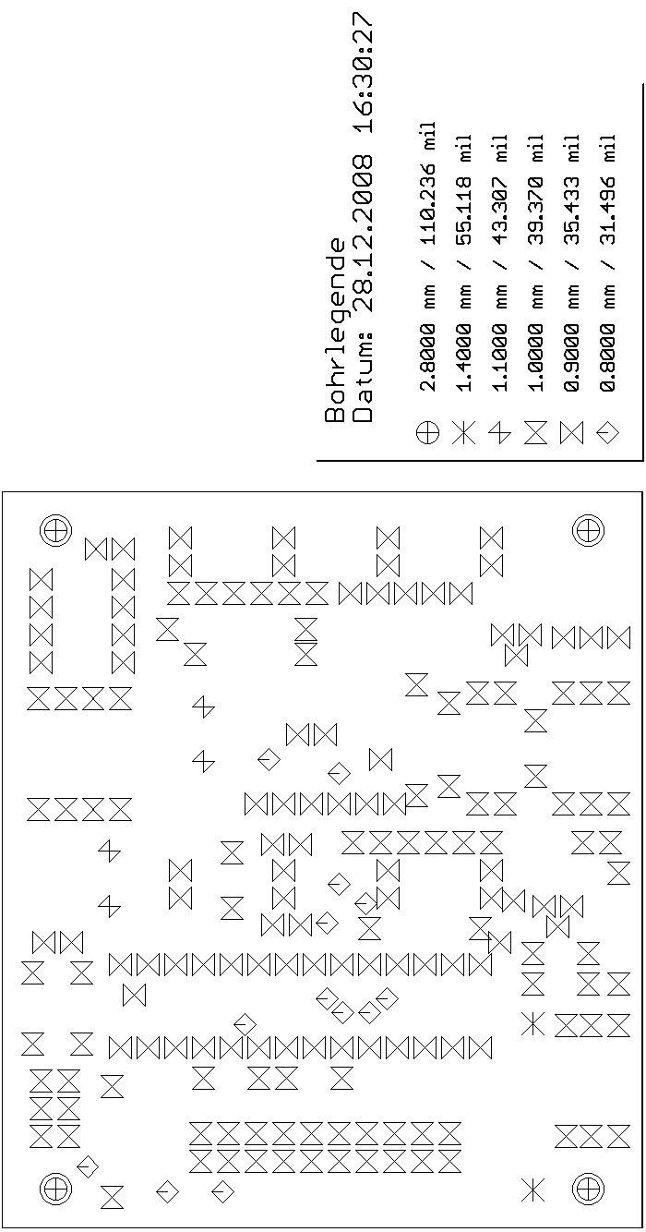

Bauanleitung

Stückliste

Pos. | Kennung | Bezeichnung | Anzahl | Bestellnummer | E-Preis
1 | IC2 | ATmega 168P | 1
2 | IC3 | MC34063AP  Schaltregler, DIP 8 | 1 | MC 34063 A 1) | 0,20 €
3 | LED1, LED2, LED3, LED4, LED5, LED6, LED7, LED8 | LED gelb, 3 mm  low current | 8 | LED 3MM 2MA GE 1) | 0,092 €
4 | LED9 | LED rot, 3 mm  low current | 1 | LED 3MM 2MA RT 1) | 0,092 €
5 | Q1 | Transistor BC 557B | 1 | BC 557B 1) | 0,031 €
6 | Q2 | Transistor BC640 | 1 | BC 640 1) | 0,072 €
7 | Q3 | Standardquarz, 8 MHz | 1 | 8,0000-HC49U-S 1) | 0,24 €
8 | Q6 | Transistor BS170 | 1 | BS 170 1) | 0,10 €
9 | D1, D3, D4, D6 | Diode BAT46 | 4 | BAT 46 1) | 0,11 €
10 | D2 | P6KE 39CA
11 | D5 | Z-Diode 8v2, 0,5W | 1 | ZF 8,2 1) | 0,031 €
12 | R1 | Widerstand 3R3, 1 %, ¼ W, Bauform0207 |  | METALL 3,30 1) | 0,082 €
13 | R2 | Widerstand 2K2, 1 %, ¼ W, Bauform0207 | 1 | METALL 2,20K 1) | 0,082 €
14 | R3 | Widerstand 100K, 1 %,  ¼ W, Bauform0207 | 1 | METALL 100K 1) | 0,082 €
15 | R4 | Widerstand 12R, 1 %, ¼ W, Bauform0207 | 1 | METALL 12,0 1) | 0,082 €
16 | R5 | Widerstand 1K, 1 %, ¼ W, Bauform0207 | 1 | METALL 1,00K 1) | 0,082 €
17 | R6 | Widerstand 100R, 1 %,  ¼ W, Bauform0207 | 1 | METALL 100 1) | 0,082 €
18 | R7 | Widerstand 82K, 1 %, ¼ W, Bauform0207 | 1 | METALL 82,0K 1) | 0,082 €
19 | R8 | Widerstand 47K, 1 %, ¼ W, Bauform0207 | 1 | METALL 47,0K 1) | 0,082 €
20 | R9 | Widerstand 4K7, 1 %, ¼ W, Bauform0207 | 1 | METALL 4,70K 1) | 0,082 €
21 | R10 | Widerstand 3K3, 1 %, ¼ W, Bauform0207 | 1 | METALL 3,30K 1) | 0,082 €
22 | R11 | Widerstand 5K6, 1 %, ¼ W, Bauform0207 | 1 | METALL 5,60K 1) | 0,082 €
23 | R12 | Widerstand 12K, 1 %, ¼ W, Bauform0207 | 1 | METALL 12,0K 1) | 0,082 €
24 | R13 | Widerstand 220K, 1 %,  ¼ W, Bauform0207 |  | METALL 220K 1) | 0,082 €
25 | RN1, RN2 | Widerstandsnetzwerk 1K | 2 | SIL 5-4 1,0K 1) | 0,082 €
26 | L1 | Drosselspule, 220 µH | 1 | SMCC 220µ 1) | 0,16 €
27 | L2 | Stehende Induktivität – Ferrit, 150 mH | 1 | L-11P 150M 1) | 0,42 €
28 | C1 | Kondensator 100 µF / 63 V  Radiale, RM 5 mm | 1 | RAD 100/63 1) | 0,11 €
29 | C2, C4, C5, C7, C10 | Kondensator 100 nF | 5 | X7R-5 100N 1) | 0,12 €
30 | C3 | Kondensator 470 pF | 1 | NPO-2,5 470P 1) | 0,082 €
31 | C6 | Kondensator 100 µF / 16 V  Radiale, RM 2,5 mm | 1 | RAD 100/16 1) | 0,041 €
32 | C8, C9 | Kondensator 33 pF | 2 | KERKO 33P 1) | 0,041 €
33 | S1 | Taster, 2xSchliesser  Höhe 4,3 mm | 1 | TASTER 3301 1) | 0,12 €
34 | X1 | Stiftleiste 2x10 | 1 | SL 2X10G 2,54 1) | 0,13 €
 | alternativ | Wannenstecker 20 pol., gerade | 1 | WSL 20G 1) | 0,072 €
35 | JP1 | Stiftleiste 1x2  (anteilig) |  | SL 1X36G 2,54 1) | 0,017 €
 |  | Jumper | 1 | JUMPER 2,54 SW 1) | 0,041 €
36 | JP2, JP4 | Buchsenleiste 1x6  (nicht bestückt)
37 | JP3 | Stiftleiste 2x3
38 |  | IC-Sockel 28 pol | 1 | GS 28P 1) | 0,32 €
39 |  | IC-Sockel 8 pol | 1 | GS 8P 1) | 0,10 €
40 | Platine | Platine  „Ctrl AVR, Rev 3.0“ | 1 |  | ca. 4.00 €

1) Bestellnummer von Reichelt Elektronik (http://www.reichelt.de)

2) Krieger Elektro (http://krieger-elektro.de)

Platinendaten

Platinenmaterial FR4 1,5 mm
35 µm Kupfer
doppelseitig

Die Layoutdaten liegen im Gerber-Format vor. Anhand der vorliegenden Daten wurde bereits kleine Musterserie gefertigt. Die benötigen Files sind in einem Zip-File gepackt und können somit direkt zum Platinenhersteller übertragen werden.

Die folgende Übersicht zeigt die für die Herstellung benötigten Files:

*.drl Drill rack data
*.drd Excellon drill description
*.dri Excellon drill tool description
*.cmp Component side data
*.sol Solder side data
*.plc Component side silk screen data
*.stc Component side solder stop mask data
*.sts Solder side solder stop mask data
*.gpi Gerber photoplotter information data

ACHTUNG:
Das Layout ist NICHT zum Selbstätzen geeignet! Die erforderlichen Durchkontaktierungen können nicht immer durch ein Beidseitiges Verlöten hergestellt werden.
Kleineren Bedarfsmenge können ggf. über die Freebus – Community (siehe Forum auf der Homepage) bezogen werden.

Montageanleitung
Die Platine sollte in den folgenden Arbeitstritten bestückt werden, da bestimmte Bauelemente ansonst nur schwer zugänglich sind.

Schritt 1: Bestückungsseite der Rohplatine

Schritt 2: Bauteile mit geringer Bauhöhe bestücken

Schritt 3: Bestückung der restlichen Bauelemente

Schritt 4: Bestückung der Anschlussklemmen

- F E R T I G -

